N O R M Ă D E M E T R O L O G I E L E G A L Ă

COMPLEXE DE MĂSURARE TIP „ФЛОУТЕК”,  
„ФЛОУТЕК-TM” și „ФЛОУКОР”

Procedura de verificare metrologică

**Ediție oficială**

**INSM**

**Chișinău**

INSM

NORMĂ DE METROLOGIE LEGALĂ

COMPLEXE DE MĂSURARE TIP „ФЛОУТЕК”, „ФЛОУТЕК-TM” și „ФЛОУКОР”

Procedura de verificare metrologică

IDT MPU 290/30-2009

Aprobată prin ordinul Ministerului Economiei nr. 157 din 15.10.2012 cu aplicare din 15.10.2012

**APROBARE**

**DESCRIPTORI**

Complexe, normă de metrologie

Institutul Național de Standardizare și Metrologie  
(INSM)

str. E. Coca nr. 28, MD-2064, or. Chișinău, Republica Moldova, tel. 74 25 42, fax: 24 54 14

© INSM,

Reproducerea sau utilizarea integrală sau parțială a prezentei norme de metrologie legală în orice publicații și prin orice procedeu (electronic, mecanic, fotocopiere, microfilmare etc.) este interzisă dacă nu există acordul scris al INSM.

Preambul național

Prezenta normă de metrologie legală reprezintă adoptarea procedurii de verificare metrologică a Ucrainei «Комплексы измерительные „Флоутек”, „Флоутек -ТМ”, и „Флоукор”. Методика поверки. МПУ 290/03-2009».

Preambul, punctele 1, 2, 3, și 4 nu se citesc.

Punctul 1.1, cuvintele „...изготовленные, соответственно, по техническим условиям ТУ У 22855149.001-97, ТУ У 33.3-22192141-003-2001, ТУ У 25068140.001-99 ...” nu se citesc.

Punctul 1.4, cuvintele „... не более двух лет” trebuie citite „...- согласно Официальному Перечню средств измерений, подлежащих обязательному государственному метрологическому контролю”.

Punctul 2, și pe parcursul textului, indicativul „ДСТУ 2708” trebuie citit „RGML 12 Verificarea metrologică a mijloacelor de măsurare. Organizarea și modul de efectuare”, indicativul „ДСТУ 2858” trebuie citit „ДСТУ 2858-94 (ГОСТ 6651-94)”, indicativul „ДСТУ 3928-2000” trebuie citit „RGML 26:2012 Sistemul Național de metrologie. Marcaje de verificare metrologică”, indicativul „ДСТУ ГОСТ 8.586.(1.5):2007 (ИСО 5176-(1.4):2003)” trebuie citit „ГОСТ 8.586:2005, indicativul „ГОСТ 12997” trebuie citit „ГОСТ 12997-84”, indicativul „ГОСТ 2939” trebuie citit „ГОСТ 2939-63”, indicativul „ГОСТ 30319.(0.3)-96” trebuie citit „ГОСТ 30319-96” indicativul „ДНАОП 0.00-1.21-98 Правила безопасной эксплуатации электроустановок потребителей.” trebuie citit „.Правила устройства электроустановок (ПУЭ). Издание седьмое.”, indicativul „ДСН 3.3.6.037-99 Государственные санитарные нормы производственного шума, ультразвука и инфразвука.” trebuie citit „ГОСТ 12.1-003-83 „Шум. Общие требования безопасности”, ГОСТ 12.1-001-83 „Ультразвук. Общие требования безопасности.”, NCM E.04.02-2006 „Защита от шума”.

Punctul 4, tabelul 2, cuvîntul „так” se citește „да”, iar cuvîntul „m” se citește „нет”.

Punctul 4.2, cuvintele „. предоставляется справка о непригодности Комплекса к применению.” trebuie citite „. выдается свидетельство о непригодности (форма свидетельства о непригодности - в приложении B, RGML 12:2007).”.

Punctul 5, tabelul 3, cuvintele „... согласно ТУ 25 04-1797-75 ” nu se citesc.

Punctul 5, nota 2, cuvintele „... должны быть поверенные или подвергнутые государственной метрологической аттестации, а испытательное оборудование - аттестовано в установленном порядке и иметь девствующие свидетельства о поверке или аттестации” trebuie citite „. должны быть эталонированные в установленным порядке, а испытательное оборудование - аттестовано в установленном порядке и иметь девствующий сертификат аттестации испытательного оборудовании (форма сертификата аттестации испытательного оборудования - в соответствии с приложением A, SM 8-21:2003)”.

Punctul 6.1, indicativul „ДСН 3.3.6.039-99” trebuie citit „СН 2.2.4/2.1.8.566-96. Производственная вибрация. Вибрации в жилых и общественных зданиях. Санитарные нормы.”, indicativul „СНиП II-4-79” trebuie citit „NCM C.04.02-2005 (MSN 2.04-05-95) Естественное и искусственное освещение”.

Punctul 8.4, cuvintele „...или аттестованные” nu se citesc.

Punctul 10.1 trebuie citit:

„10.1 При положительных результатов поверки комплекс признан пригодный к применению, на корпус комплекса наносится оттиск поверительного клейма и выдается свидетельство о поверке строгой отчетности (форма свидетельства о поверке - в приложении А, RGML 12:2007) и выполняются соответствующие записи в паспорте комплекса.”.

Punctul 10.2, prima propoziție se substituie cu propoziția „ При негативных результатов хотя бы одной из операций поверки, комплекс не допускается к применению, оттиск поверительного клейма гасится и выдается свидетельство о непригодности (форма свидетельства о непригодности - в приложении B, RGML 12:2007).”.

Anexa A, indicativul „РД50-213-80” nu se citește.

Anexa D, cuvintele „... в соответствие с техническими условиями ТУ У 33.3-22192141-003-2001 Комплексы измерительно-управляющие „Флоутек -ТМ”, „... в соответствие с техническими условиями ТУ У 22855149,001-97 Комплексы измерительные „Флоутек”, „... в соответствие с техническими условиями ТУ У 25068140.001-99 Комплексы измерительные „Флоукор”” nu se citesc.

**ИНСТРУКЦИЯ МЕТРОЛОГИЯ**

**КОМПЛЕКСЫ ИЗМЕРИТЕЛЬНЫЕ**

**ФЛОУТЕК", "ФЛОУТЕК-ТМ” и "ФЛОУКОР"**

**Методика поверки**

МПУ 290/03-2009

**АЧСА.421443.001-01 Д1**

**Киев**

**2009**

**ПРЕДИСЛОВИЕ**

1. **РАЗРАБОТАНО: Государственным предприятием Всеукраииский**

**государственный научно-производственный центр стандартизации, метрологии, серт ификации и защиты прав пот ребителей (ГП “Укрме гртест стандарт”) и ООО “ДП Укргазтех”**

1. **РАЗРАБОТЧИКА**

от **ГП “ У крмстрте «стандарт”: руководитель разработки - Готовки» В. 1О. к.т.н.;**

Карташев В.И., Онушко В.В., Щупак И.В;

от **ООО “ДП Укргазтех”:** Кротевич В.А. к.т.н., Макаренко В.11. к.т.н.

1. **НА ЗАМЕНУ:** МПУ 020/03-01
2. **УТВЕРЖДЕНО И ВВЕДЕНО В ДЕЙСТВИЕ:** приказом ГП «Укрметртестстандарт» № 628 от 30.09.2009

ИНСТРУКЦИЯ!

МЕТРОЛОГИЯ

**КОМПЛЕКСЫ ИЗМЕРИТЕЛЬНЫЕ**

**ФЛОУТЭК”, “ФЛОУТЭК-ТМ и “ФЛОУКОР”**

**Методика поверки**

**МП У 290/03-2009**

**АЧСА.421443.001-01 Д1**

Действительно с 01-10-2009

1. ОБЛАСТЬ ПРИМЕНЕНИЯ
   1. Эта инструкция распространяется на комплексы измерительные ФЛОУТЭК”. "ФЛОУТЭК-ТМ”, “ФЛОУКОР” (дальше - Комплексы), изготовленные, соответственно по техническим условиям - ТУ У 22855149.001-97, ТУ У 33.3-22192141-003-2001, ТУ У 25068140.001-99, которые используются для измерений расхода и (или) объема природного газа (далее - газа) как в составе расходомера переменного перепада давления, который состоит из вычислителя, преобразователей давления, дифференциального давления и температуры - исполнение 1, так и в комплекте со счетчиком газа - исполнение 2.

*Примечание.* Детальная информация о соответствии комплексов измерительных "ФЛОУТЭК”, "ФЛОУТЭК-ТМ” и "ФЛОУКОР” исполнений 1 или 2 этой инструкции приведены в Дополнении Д.

* 1. В этой инструкции используется понятие Комплексы исполнения Т это Комплексы исполнения 2 в модификации, при которой измерение давления не проводится, а его значения принимают константой.

] .3 Эта инструкция устанавливает порядок первичной и периодической поверки Комплексов.

1.4 Рекомендованный межповерочцый интервал - не более двух лет.

1. НОРМАТИВНЫХ ССЫЛКИ

В этой инструкции есть ссылка на такие нормативные документы:

ДСТУ 2708 Поверка средств измерительной техники. Организация и порядок проведения

ДСТУ 2858 Термопреобразователи сопротивления. Общие технические требования и методы испытаний

ДСТУ 3968-2000 Метрология. Клейма поверочные и калибровочные. Правила изготовление, применение и хранение.

ДСТУ ГОСТ 8.586.(1.5):2007 (ИСО 5167-(1.4):2003) Измерение расхода и количества жидкости и газа с применением стандартных суживающих устройств

ГОСТ 12997 Изделия ГСП. Общие технические условия

ГОСТ 2939 Газы. Условия для определения объема

ГОСТ 30319.(0.3)-96 Газ природный. Методы расчета физических свойств.

ДНАО11 0.00-1.21-98 Правила безопасной эксплуатации электроустановок потребителей

ДСП 3.3.6.037-99 Государственные санитарные нормы производственного шума, ультразвука и инфразвука

1. УСЛОВНЫЕ ОБОЗНАЧЕНИЯ

Условные обозначения физических величин, используемые в этой инструкции, и единицы измерений приведены в таблице 1.

Таблица 1

|  |  |  |
| --- | --- | --- |
| Название физических величин | Условные обознач. | Единицы измерений |
| Верхняя граница диапазона измерений дифференциального давления Комплекса | *ЛРгр* | кПа (кге/м2)1’ |
| Нижняя границя диапазона измерений дифференциального давления Комплекса | *ДРпНП* | кПа (кге/м2) |
| Расчетные значения дифференциального давления для i-ro теста |  | кПа (кге/м") |
| Дифференциальное давление по показаниям Комплексу при i-м тесте | *АрК.* | кПа (кге/м2) |
| Дифференциальное давление по показаниям рабочего эталона при i-м тесте | *Др.»* | кПа (кге/м2) |
| 1'раницы допустимой относительной погрешности рабочего эталона ди ффе реп циал ь но го давлен ия |  | % |
| Верхняя границя диапазона измерений давления Комплекса | *Ргр* | МПа (кгс/см2) |
| Максимальное давление газа | *Ртах* | МПа (кгс/см2) |
| Минимальное давление газа | *Pmin* | МПа (кгс/см2) |
| Атмосферное давление | *Ро* | МПа (кгс/см2) |
| Расчетные значения давления газа для i-ro теста | *Рр<* | МПа (кгс/см2) |
| Давление газа по показаниям Комплекса при i-м тесте | *РК.* | МПа (кгс/см") |
| Давление газа но показаниям рабочего эталона при i-м тесте | *Pai* | MI te. (кгс/см2) |
| Давление газа но показаниям рабочего эталона, откорректированный на значение атмосферного давления, при i-м тесте | *Poai* | МПа. (кгс/см2) |
| Границы допустимой относительной погрешности рабочего эталона давления |  | % |
| Расчетные значения температуры газа для i-ro теста | ***(Р‘*** | °C |
| Температура газа по показаниям рабочего эталона при i-м тесте | *^01* | °C |
| Сопротивление термо!преобразователя сопротивления (далее - TI IC) за температуры t(,i для i-ro теста | *Rti* | Ом |
| Температура газа по показаниям Комплекса при i-м тесте | ***>Ki*** | °C |
| Максимальная температура газа | *Imax* | °C |
| Минимальная температура газа | *1' tntn* | °C |
| Плотность газа при условиях согласно ГОСТ 2939 - температуры 20°С и давления 101,325 кПа (далее - стандартные условия) для i-ro теста | *Pc.* | кг/м3 |
| Максимальная плотность газа при стандартных условиях | *pe.tnax* | кг/м3 |
| Минимальная плотность газа при стандартных условиях | *Pc. min* | кг/м3 |
| Молярная доля азота в природном газе |  | % |
| Молярная доля диоксида углерода в природном газе | a; | % |
| Расчетное значение коэффициента сжимаемости газа для i-ro теста | A *cn.i* | - |
| Расчетное значение коэффициента приведенного объема газа к стандартным условиям для i-ro теста | *Cp,* | - |
| Коэффициент приведения объема газа к стандартным условиям по показаниям Комплексу при i-м тесте | *Ck.* | - |
| Количество импульсов счетчика на 1 м*' газу | *Co* | i мп/м3 |
| Количество импульсов, подаваемые на вход Комплекса при i-м тесте | M |  |
| Расчетное значение объемного расхода газа приведенный к стандартным условиям (далее расход газу"1), по показаниям рабочих эталонов  дифференциального давления, давления и температуры для i-ro теста |  | м7го,т |
| Расход газа по показаниям Комплекса при i-му тесте | *Як,* | м7год |

Таблица 1 (окончание)

|  |  |  |
| --- | --- | --- |
| Название физических величин | Условные обознач. | Единицы  1 измерении |
| Расчетный объем газа при рабочих условиях при i-м тесте | 1 . | M’’ |
| Объем газа при стандартных условиях но показаниям Комплекса в начале i-ro теста | I *emi* | м' |
| Объем газа при стандартных условиях по показаниям Комплекса по завершении i-ro теста | *1 фм1* | м3 |
| Расчетный объем газа при стандартных условиях для i-ro теста | *К/>1* | **MJ** |
| Объем газа при стандартных условиях по показаниям Комплекса при i-м тесте | *Fc/Ci* | м’ |
| Максимальный расход счетчика (расходомера-счетчика) при рабочих условиях, который введен в память вычислителя Комплекса | *Ч тахл/ч* | M''/год |
| Минимальная расход счетчика (расходомера-счетчика) при рабочих условиях, который введен в память вычислителя Комплекса | *tfmin.w* | м3/год |
| Частота импульсов, которые подаются на вход Комплекса | ***t*** | Гц |
| Основная приведенная погрешность Комплекса при измерении дифференциального давления при i-м тесте | *YApi* | % |
| Границы основной допустимой приведенной погрешности Комплекса при измерении дифференциального давления | *YApK* | % |
| Основная приведенная погрешность Комплекса при измерении давления при i-м тесте | *Yp>* | % |
| Границы основной допустимой приведенной погрешности Комплекса при измерении давления | *YPK* | % |
| Основная абсолютная погрешность Комплекса при измерении температуры при i-м тесте | *An* | °C |
| Границы основной допустимой абсолютной погрешности Комплекса при измерении температуры | *AfK* | °C |
| Основная относительная погрешность Комплекса при измерении расхода газа при i-м тесте | *°‘/pi* | % |
| Границы основной допустимой относительной погрешности Комплекса при измерении расхода газа | *8qK* | % |
| Основная относительная погрешность Комплекса при измерении объема газа при i-м тесте |  | % |
| Гранины основной допустимой относительной погрешности Комплекса при измерении объема газа |  | % |
| Позволяется использовать единицы измерения давления, которые указаны в скобках, при условии использования этих единиц для всех величин давления.  В таблице и дальше по тексту термины “расход газа” и “объем газа" - сокращены названия, с о от ветел ввнно, объемный расход и объем газа при стандартных условиях. | | |

1. ОПЕРАЦИИ ПОВЕРКИ
   1. При проведении поверки Комплексов должны выполняться операции, которые

указаны в таблице 2.

Таблица 2

|  |  |  |  |
| --- | --- | --- | --- |
| Наименование операции | Номер пун кта инструкции | Необходимость проьедсния операции при поверке | |
| первичной | Не лиоди- чсской |
| 1 Внешний осмотр (проверка комплектности, маркировки и целостности пломб) | 9.1 | Да | Ла |

Таблица 2 (окончание)

|  |  |  |  |
| --- | --- | --- | --- |
| Наименование операции | Помер пункта инструкции | —-—7 1  Необходимость проведения операции при по|в<:рке | |
| первичной | Периоди­ческой |
| 2 Проверка электрического сопротивления изоляции | 9.2.1 | Так | 41 |
| 3 Проверка работоспособности | 9.2.2 | Так | ' ак |
| 4 Контроль основной приведенной погрешности Комплекса при измерении **дифференциального давления** (только для Комплексов исполнения 1) | 9.3.1 | Так | ак |
| 5 Контроль основной приведенной погрешности Комплекса при измерении **давления** газа (кроме Комплексов исполнения Т) | 9.3.2 | 'Гак | ак |
| 6 Контроль основной абсолютной погрешности Комплекса при измерении **температуры** газа | 9.3.3 | Так | ак |
| 7 Контроль основной относительной погреш­ности Комплекса при измерении **расхода** газа (только для Комплексов исполнения 1) | 9.3.4 | Гак | ' ак |
| 8 Контроль основной относительной погреш­ности Комплекса при измерении **объема** газа | 9.3.5  9.3.6 | Так | ' ак |

*Примечание.* «Да» значит, что операция проводится, «Нет» - что операция не проводится.

* 1. При отрицательных результатах одной из операций поверки последующая поверка Комплекса не выполняется, заказчику предо став л ястся справка о непригодности Комплекса к применению.

1. СРЕДСТВА ПОВЕРКИ
   1. 11ри проведении поверки Комплекса применяются рабочие эталоны и вспомогательное оборудование, которое приведены в таблице 3

Таблица 3

|  |  |
| --- | --- |
| Номер пункта инструкции | Название, тип (условное обозначение) средства поверки (оборудование» диапазон преобразований (измерений), погрешность |
| 9.3.1 | калибратор давления универсальный КДУ-1, рабочий эталон 1 разряда с диапазоном измерений дифференциального давления - от 0 до 6,2 кПа и от 6,2 до 62,2 кПа с границами допустимой основной сведенной погрешности 0,025 %, О или  поршневые дифференциальные манометры МПД-100 с диапазоном преобразования дифференциального давления - от 1,0 до 250 кПа, с границами допустимой основной относительной погрешности - ± 0,02% (рабочий эталон 1 разряда) или - 0,05% (рабочий эталон 2 разряда), или манометры поршневые с диапазоном преобразования давления - от 2.5 до 250 Мпа, с границами допустимой основной относительной погрешности -± 0,02% (рабочий эталон 1 разряда) или ± 0,05% (рабочий эталон 2 разряда), или микромановакуу метры жидкостные МКВ-250 с диапазоном преобразования давления - от минус 2,5 до 2,5 кПа, с границами допустимой с сновной относительной погрешности -- ± 0,02% (рабочий эталон 1 разряда) или ± 0,05% (рабочий эталон 2 разряда); |
| 9.3.2 | калибратор давления универсальный КДУ-1, рабочий эталон 1 разряда с диапазоном измерений абсолютного давления - от 0,02 до 1.6 Мпа с границами допустимой основной приведенной погрешности 0.025 %, или манометры поршневые с диапазоном преобразования давления - от 0.06 до 16 Мпа, с границами допустимой основной относительной погрешности 4 0,02 % (рабочий эталон 1 разряда) или ± 0,05 % (рабочий эталон 2 разряда); |

Таблица 3 (окончание)

|  |  |  |
| --- | --- | --- |
| Номер пункта инструкции | Название, тип (условное обозначение) средства поверки (оборудовали диапазон преобразований (измерений), погрешность | в) |
| 9.3.4 | термостатируюшее устройство для поверки термопреобразователей сопротивления, рабочий эталон 3 разряда с диапазоном преобразования температуры - от минус 25 до 60 °C, с границами абсолютной погрешности ± 0,05 "С или магазин сопротивления Р 4830/1, рабочий эталон 3 разряда с диапазоном преобразования со л роти вл щ ня - от 0,01 до 12222,21 Ом, класс точности 0,05/2,510’5; | |
| 9.3.6 | калибратор для поверки корректоров объема газа КК-063 или калибратор универсальный MC-2R, рабочие эталоны 3 разряда с границами погрешности преобразования количества сформированных импульсов-± 1од. расчета: | |
| 9.2.1 | мегомметр М1101М с диапазоном измерений от 0 до 500 Мом с границами допустимой основной абсолютной погрешности ± 0,01 Мом и испытательным напряжением 500 В; | |
| 9.3.5 | секундомер СДСпр-1-2 с классом точности 2; | |
| 9.3.5,  9.3.6 | компьютерные программы САПР "РгХСХОД-РУ", "РАСХОД-МП" и "РАСХОД- ОНТ”: | |
| 9.3 | барометр-анероид контрольный М67 согласно ТУ 25 04-1797-75 с границами допустимой основной погрешности ± 106 Па; | |
| психрометр аспирационный N434 с границами допустимой относительной погрешности ± 10 %; | |
| ПЭВМ, совместимая с IBM PC; | |
| HART-модем с комплектом соединительных кабелей; | |
| источник постоянного тока напряжением 12 В; | |
| 1 Выбор конкретного типа рабочего эталона давления зависит от параметров Комплекса.  Если в состав Комплекса входят преобразователи давления с границами основной сведенной погрешности меньше ± 0,15 % используется рабочий эталон давления 1 разряда с границами допустимой основной приведенной погрешности не более ±0,025 %, а если ±0,15 % и больше - то позволяется использовать рабочий эталон давления 2 разряда с границами допустимой основной приведенной погрешности - ± 0,05 %. | | |

*Примечания:*

1. Если в состав Комплекса входят преобразователи давления с границами основной приведенной погрешности меньше ±0,15 % используется рабочий эталон давления I разряда с границами допустимой основной приведенной погрешности не больше ±0,025 %, а если ±0,15 % и больше - то позволяется использова ь рабочий эталон давления 2 разряда с границами допустимой основной сведенной погрешности - ± 0,05 %.
2. Средства измерительной техники, которые применяются для поверки, должны быть поверенные или подвергнуть) государственной метрологической аттестации, а испытательное оборудование - арестовано в установленном порядке и иметь действующие свидетельства о поверке или аттестации.
3. Допускается применение других средств измерительной техники с метрологическими характеристиками, которые fie уступают приведенным.
4. ТРЕБОВАНИЯ К БЕЗОПАСНОСТИ И К КВАЛИФИКАЦИИ ПОВЕРИТЕЛЯ
   1. При проведении поверки должны выполняться требования ДСН 3.3.6.037-99, ДСН 3.3.6.039-99, СНиП 11-4-79, ДНАОП 0.00-1.21-98,. а также требования, которые отмечены в эксплуатационной документации (дальше - ЭД) на Комплекс и на рабочие эталоны, которые применяются.
   2. До проведения поверки допускаются государственные поверители, которые изучили ЭД на средства поверки, ЭД на Комплексы, прошли инструктаж по технике безопасности и имеют опыт поверки средств измерения давления, температуры, объема и расхода газон.
5. УСЛОВИЯ ПОВЕРКИ

При проведении поверки необходимо соблюдать следующих условий;

* температура окружающего воздух - в соответствии с требованиями ЭД на рабочие эталоны, ко торые применяются;
* относительная влажность воздуха - не больше 80 % при температуре 35 С;
* атмосферное давление - от 84,0 до 106,7 кПа;
* электропитание Комплекса - от внешнего источника постоянного тока напряжением от 11,8 до 12,2 В;
* среда, которая передает давление от прибора для создания давления к Комплексу, может быть газом или жидкостью, в зависимости от требований ЭД на рабочие эталоны, которые применяются.

1. ПОДГОТОВКА К ПОВЕРКЕ
   1. При проведении первичной поверки Комплексов или поверки после изменения его конфигурации в период эксплуатации выполняются следующие подготовительные работы.

На основании технической документации на узел учета, в состав которого входит Комплекс и условий его эксплуатации заполняют таблицы 1 и 2 протокола поверки. Если характеристики трубопровода и диафрагмы отсутствуют, их условные значения берутся из приложения Б. 11ри периодической поверке таблицы 1 и 2 протокола поверки заполняют в соответствии с протоколом конфигурации Комплекса.

* 1. По данным таблицы 1 протокола поверки и ЭД на Комплекс, заполняют таблицу 3.1 для Комплекса выполнения 1 или таблицу 3.2 протокола поверки для Комплекса исполнения 2.
     1. По данным таблицы 1 протокола поверки (только для Комплексов исполнения 1), рассчитывают пять значений *Дрр1 в интервале от Др,,,/»* до *Дрер для каждого канала дифферен циаяьного давяения Комп/tекса;*

для теста 1 принимают Дрр/ = *Дрг;),*

для теста 2 принимают *Дрр2 = 0,7*(Дргр- Дртт) + Дртт,*

для теста 3 принимают *Дррз = 0.1*(Др.-р- Дрпип) 4 ДРтт,*

для теста 4 принимают *Дрр4 = 0,01 *(Дргр- Др„Рп) + Дрт,,,,*

для теста 5 принимают *Дррз = Др,п1„.*

Рассчитаны значения *Дрр! заносят к столбцу 2 таблицы 4 протокола поверки.*

При периодической поверке, если нс было изменения конфигурации комплекса, поверку проводят за тестами 1, 3 и 5 таблицы 4 протокола поверки. В других случаях - в полном объеме.

* + 1. По данным таблицы 1 протокола поверки (кроме Комплексов выполнения Т) рассчитывают пять значений *ppi* в интервале от *ртт* до *ртах :*

для теста I принимают *рр/ = ртах,*

для теста 2 принимают *рр2 (3 *ртах + Рт<п)’4,*

дня теста 3 принимают *рр3 = (ртах + ртт)/2,*

для теста 4 принимают *рр4 = (ртах + 3*рт1>1)/4,*

для теста 5 принимают *рр$ = рт,,г*

Рассчитаны значения *рр,* заносят к столбцу 2 таблицы 5 про токола поверки

При периодической поверке, если не было изменения конфигурации комплекса, поверку проводят ио тестами 1. 3 и 5 таблицы 5 протокола поверки. В других случаях - в полном объеме.

По данным таблицы 2 протокола поверки рассчитывают три значения *ipi* равномерно размешенные в интервале от *im„* до *tmax.*

для теста I принимают *ipi = lmax,*

для теста 2 принимают *lp2 = Отах 1т1П)/2.*

для теста 3 принимают *ipJ = t,n„h*

Рассчитаны значения *tp,* заносят к столбцу 2 таблицы 6 протокола поверки.

8.3 В зависимости от выполнения Комплекса в соответствии с схемой, которая приведена в дополнении Г. обустраивают рабочее место и составляют стенд для поверки Комплекса, а именно:

* средства поверки готовят согласно с эксплуатационной документацией на них;
* с помощью штатной колодки подсоединяют к вычислителю источник питания;
* с помощью импульсной трубки подключают рабочий эталон давления к преобразова­телю давления Комплекса;
* с помощью импульсной трубки подключают рабочий эталон давления к плюсовой камере преобразователя дифференциального давления Комплекса, минусовая камера: при этом сообщается с атмосферой;
* герм о преобразователь сопротивления Комплекса (ТИС) помещают в гермостатируюшую зону с рабочим эталоном температуры или, отсоединив ТПС, подсоединяют магазин сопротивления через штатную колодку к Комплексу;
* в соответствии с ЭД подсоединяют ПЭВМ к вычислителю Комплекса;
* последовательно, в соответствии с ЭД, вводят в память вычислителя Комплекса значения характеристик, приведенных в таблицах 1 и 2 протокола поверки (только при первичной поверке).
* проверяют соответствие значений характеристик, которые введены в память вычислителя Комплекса, значением характеристик, приведенных в таблицах 1 и 2 протокола поверки (только при периодической поверке).

8.4 Поверку Комплекса проводят только в комплекте: вычислитель, преобразователи дифференциального давления и давления, температуры **(отдельно без вычислителя преобразователи поверке не подлежат).** Термопреобразователи сопротивления могут быть повереные отдельно в соответствии с ДСТУ 2858 или аттестованные и должны иметь действующие свидетельства.

1. **ПРОВЕДЕНИЕ ПОВЕРКИ**
   1. Внешний обзор

При внешнем обзоре Комплексов устанавливают:

* соответствие комплектности Комплекса (соответствие его составляющих - измерительных преобразователей) данным формуляра;
* соответствие маркировки комплектующих изделий Комплекса данным, указанным в его формуляре;
* отсутствие дефектов, которые мешают нажатию кнопок;
* отсутствие механических дефектов на разъемах;
* наличие и целостность пломб;
* отсутствие дефектов, которые мешают считыванию надписей, маркировки, отображения с цифрового индикатора;
* отсутствию нарушения изоляции соединительных кабелей;
  1. Опробирование
     1. Проверка электрического сопротивлении изоляции

Проверку электрического сопротивления изоляции выполняют с использованием мегаомметра под номинальным напряжением 500 В (только при первичной поверке).

Испытательное напряжение значением 500В прикладывается между соединенными вместе штекерами вилки и соединенными вместе цепями исходного напряжения источника питания.

Показания мегаомметра фиксируются через 1 минуту после приложения напряжения.

При выполнении этой операции источник питания должен быть выключенным.

Результат проверки считается положительным, если электрическое сопротивление изоляции составляет не меньше чем 20 Мом.

* + 1. Проверка работоспособности

Работоспособность Комплекса проверяют следующим образом:

* нажимают кнопку “ста-sta" на вычислителе и удерживают се на протяжении пе меньше 2 с. считывают показания;
* последовательно, в соответствии с ЭД, выводят на экран ПЭВМ введенные в намять Комплекса значения характеристик, и сравнивают эти значения с соответствующими значениями, приведенными в таблицах 1 и 2 протокола поверки.

Результаты операции поверки считают положительными, если на индикатор Комплекса выводятся результаты измерений параметров газа (давления, температуры, и тому подобное), выполняется обмен информацией с ПЭВМ и значения характеристик выведенных на экран ПЭВМ по всем разрядам совпадают с приведенными в таблицах 1 и 2 протокола поверки.

* 1. Контроль метрологических характеристик
     1. Контроль основной приведенной погрешности Комплекса при измерении **дифференциального давления.**
        1. Контроль основной приведенной погрешности Комплекса при измерении дифференциального давления (при поверке Комплексов исполнения 1) выполняют следующим образом. Преобразователя дифференциального давления устанавливают в положение, при котором он был установлен во время эксплуатации (при периодической поверке). Если преобразователя дифференциального давления не возможно установить в соответствии с его положением при эксплуатации, и при первичной поверке, его устанавливают в горизонтальное положение и пользуясь ЭД на Комплекс, проводят процедуру установления «монтажного нуля».

*Примечание.* После поверки и монтажа преобразователя дифференциального давления для эксплуатации необходимо проводить процедуру установления «монтажного нуля».

"Плюсовую" камеру измерительного преобразователя дифференциального давления соединяют с устройством для создания давления и с рабочим эталоном давления.

С помощью устройства для создания давления создают дифференциальное давление, которое превышает значение *Дргр* на 3 - 5 %. Плавно уменьшают дифференциальное давление, последовательно устанавливают его значение *Дро,,* близкие (в границах, которые позволяют устройство для создания давления) к значениям *Дрр1,* приведенных в столбце 2 таблицы 4 протокола поверки. При этом каждое значение *Дро,* не должно отличаться от соответс гвующего ему значения *Дрр1* больше чем на 4%. При проведении каждого i-ro тесту значения и *Др^* наблюдают в течение 1 минуты и фиксируют значение величин *Др(>,* и *Дрр,.* которые имеют наибольшее отклонение между собой за период их наблюдения. Получены при этом значения *Др(>,* и *Дрк,* заносят, соответственно, в столбцы 3 и 4 таблицы 4 протокола поверки. После достижения минимального значения дифференциального давления, его уменьшают на 3 - 5 %, а затем плавно повышают, повторяя описанную выше процедуру в обратном порядке. Получены при этом значения *Др„,* и *Др^* заносят, соответственно, в столбцы 6 и 7 таблицы 4 протокола поверки.

*Примечание.* При поверке канала измерения дифференциального давления, когда преобразователь давления находится под воздействием статического давления, которое равняется предельному рабочему давлению, которое допускается *в* трубопроводе, чтобы не повредить сенсор дифференциального давления, статическое давление при поверке должно одновременно подаваться в плюсовую («г») и минусовую («-») измерительные камеры сенсора преобразователя дифференциального давления.

Значения основной приведенной погрешности Комплекса при измерении дифференциального давления рассчитывают по формуле:

Уф; *(ДРК> - Лр<><) Х / 00 '^Ргр-* ( 1 )

Результаты расчетов заносят соответственно в столбцы 5 и 8 таблицы 4 протокола поверки.

* + - 1. Операции по п. 9.3.1.1 проводят последовательно для всех измерительных каналов дифференциального давления Комплекса, а входные данные и результаты измерений и расчетов заносят к таблицам по форме таблицы 4 протокола поверки.
      2. Результаты операции поверки считают положительными, если все полученные значения находятся в пределах границ приведенные в таблице 1 протокола поверки.

*Примечание.* Здесь и дальше, если по этому поводу в тексте нет отдельных указаний, при регистрации результатов измерений, которые выполняют при проведении поверки, количество значащих цифр величин, которые измеряют, должны выбираться в соответствия с рекомендациями, которые приведены в дополнении В

9.3.2 Контроль основной приведенной погрешности Комплекса при измерении **давления** газа

До соответствующего входа измерительного преобразователя давления присоединяют средство для создания давления и рабочий эталон давления. С помощью устройства для создания давления создают давление, которое превышает значение *ргр* на 3 - 5 %. Плавно уменьшают давление, последовательно устанавливают его значение ■ близкие (в границах, которые позволяет устройство для создания давления) к значениям *ppi,* приведенных в столбце 2 таблицы 5 протокола поверки. При этом каждое значение *poi* не должно отличаться от соответствующего ему значения *рр,* больше чем на 4%. При проведении каждого i-ro теста **10**

значения *poi* и *рк,* наблюдают в течение 1 минуты и фиксируют значение величин) *р0.* и *pKi,* которые имеют наибольшее отклонение между собой за период их наблюдения. Полученные при этом значения *рт* и *ppt* заносят, соответственно, в столбцы 3 и 5 таблицы 5 протокола поверки. После достижения минимального значения давления, его уменьшают на 3 - 5 %, а затем плавно повышают, повторяя описанную выше процедуру в обратном порядке. Получен­ные при этом значения *рО1* и *pKi* заносят, соответственно, в столбцы 7 и 9 таблицы 5 (протокола поверки.

*Примечание.* При поверке канала измерения давления, чтобы не повредить сенсор дифференциального давления статическое давление при поверке должно одновременно подаваться в плюсовую («+») и минусовую («-») измерительные камеры сенсора преобразователя дифференциального давления, или, если это возможно, вообще не подаваться на преобразователя дифференциального давления.

Если Комплекс и рабочий эталон давления измеряют разного вида давление (абсолютный и избыточный), то измеряют атмосферное давление *рв.* Результаты измерений заносят; в таблицу 5 протокола поверки. При этом в столбцах 4 и 8 таблицы 5 протокола поверки занося)- значение *раа1,* которые равняются:

*Poat = Pci - р»,* если в Комплексе используют измерительный преобразователь **избыточного давления (здесь и дальше единицы измерений** *pnutP»* **и** *Р<> -* **одинаковые);**

*Роп> ’ Ро< + Р&* если в Комплексе используют измерительный преобразователь **абсолютного давления.**

Если Комплекс и рабочий эталон давления измеряют давление одного вида (абсолютное или избыточное), то принимают*р,1а1* •■= /?0/. При этом значения величины *р6* можно не указывать.

Полученные значения давления*р„а<* заносят в столбцы 4 и 8 таблицы 5 протокола поверки. Значения ^рассчитывают ио формуле:

*УР> = (pl<i - Poai) х 100/ргр.* (2)

Результаты расчетов /^заносят в столбцы 6 и 10 таблицы 5 протокола поверки. Вышеприведенные операции проводят последовательно со всеми измерительными каналами давления Комплекса,

Результаты операции поверки считают положительными, если все значения *ypi*находятся в пределах границ /,/<-, которые приведены в таблице 1 протокола поверки.

1. Контроль абсолютной погрешности Комплекса при измерении **температуры** газа

Контроль абсолютной погрешности Комплекса при измерении температуры газа можно проводить одним из двух методов: с помощью термостата или с помощью магазина сопротивления.

1. Контроль **с помощью термостата** выполняют следующим образом.

ТПС размещает в камере термостата, где устанавливают тест значения температуры которые должны быть наиболее близкими, в пределах возможности, к значениям /р„ приведенных в столбце 2 таблицы 6 протокола поверки. При этом каждое значение *1О,* не должно отличаться от соответствующего ему значения *ip/* больше чем на 5 С.

Полученные значения *toi* и заносят в столбцы, соответственно, 3 и 5 таблицы 6 протокола поверки.

1. Контроль **с помощью магазина сопротивления** выполняют следующим образом.

Принимают значение *toi* наиболее близким, в пределах возможности, к значениям *tp„* приведенных в столбце 2 таблицы 6 протокола поверки. При этом каждое значение *loi* не должно отличаться от соответствующего ему значения больше чем на 5 С

По значениям *toi,* приведенным в столбце 3 таблицы 6 протокола поверки, и в соответствии с типом ТПС, указанным в таблице 1 протокола поверки, рассчитывают соответствующее значение сопротивления ТПС Л(„ с округлением к единице младшего разряда значения, установленного на магазине сопротивления.

При использовании в Комплексе номинальной статической характеристики I ПС по ДСТУ 2858, значения *Rti* рассчитывают по формулам:

х/7 + *А В *t<)t x(toi - 10)] -* для медных ТПС; (3)

*Rlt ~ Ro*]!^ +- B*tJ + -100)*to 3]~* для платиновых ТПС; (4)

где *Ro -* номинальное значение сопротивления термопреобразоватсля при температуре 0 "С в соответствии с ДСТУ 2858, Ом.

Значение коэффициентов *А, В* и С соответствующего типа ТПС и значениями *W100* приведены в таблице 4.

При использовании в Комплексе ТПС с индивидуальной статической характеристикой, значения *Rt,* рассчитывают по материалам метрологической аттестации ТПС. Результаты определения *Иц* заносят столбец 4 таблицы 6 протокола поверки.

Магазин сопротивления, подсоединяют к входу вычислителя по четырехпровод зон .линии связи, устанавливают соответствующее *Rtl* значения сопротивления. Полученное при этом значение Гд-( заносят в столбец 5 таблицы 6 протокола поверки.

Таблица 4

|  |  |  |  |  |  |  |
| --- | --- | --- | --- | --- | --- | --- |
| **Тип ТПО** | wloe | **А** | **В** | **С** | **Прим** | **ечание** |
| тем | 1,4280 | 4,28-10’3 | -5,4136-Ю’7 | 0 | для -100 °C | <t<-10°C |
| Г" 1,4260 ’ | 4,28-10’3 | 0 | 0 | для -10 °C ’ | : t < 200 °C |
| Си | 4,26-10'3 | 0 | 0 | для -50 °C | ; t < 200 °C |
| теп | 1,3910 | 3,9692-10’3 | -5.829-10’7 | -4,3303-10’12 | для-200 °< | :< t < о °c |
|  | 0 | для 0 °C < | t < 600 °C |
| pt | 1.3850 | 3,9083-10'3 | -5,775-Ю’7 | 0 |
|  | -4,1830-Ю’12 | для -200 °C < г < 0 °C | |

*Примечание.* соотношение сопротивления ТПО при температуре 100 “С и О "С.

Поверку ТПС в этом случае проводя т отдельно по ДСТУ 2858.

1. Значения Д, рассчитывают по формуле:

Ац — 1м - toi- (5)

Результаты расчетов Д, заносят в столбец 6 таблицы 6 протокола поверки.

1. Операции по п. 9.3.3.1 или 9.3.3.2, а также по п. 9.3.3.3 проводят последовательно со всеми измерительными каналами температуры Комплекса.

Результаты операции поверки считают положительными, если значения Д, находятся в пределах границ Дд-, приведенные в таблице 1 протокола поверки.

1. Контроль основной относительной погрешности Комплекса при измерении **расхода** газа только для Комплексов исполнения 1.

По каждому режиму, приведенном в таблице 7.1 протокола поверки, выполняют следующее.

1. 11о данным таблицы 2 протокола поверки заполняют столбец 9 таблицы 7.1.
2. По данным теста 5 таблицы 5 протокола поверки, из двух пар значений /?<„ и /?д-(, при уменьшении давления (столбцы 3, 5 таблицы 5) и при увеличении давления (столбцы 7, 9 таблицы 5) выбирают пару значений *poi* и /?д-, с большим абсолютным значением *ypi* и заносят эти значения в соответствующие столбцы 3 и 4 режима № 1 таблицы 7.1
3. Пару значений *loi* и из теста 1 таблицы 6 протокола поверки заносят в соответствующие столбцы 6 и 7 режиму № 1 таблицы 7.1
4. Поданным теста I таблицы 4 протокола поверки, из двух пар значений *Лр01* и *Дрм,* при уменьшении дифференциального давления (столбцы 3, 4 таблицы 4) и при увеличении дифференциального давления (столбцы 6. 7 таблицы 4) выбирают пару значений *Apoi* и Д?д-( с большим абсолютным значением *ypi* и заносят эти значения в соответствующие столбцы 2 и 3 теста 1 таблицы 7.2.1, 7.2.2 и 7.2.3 протокола поверки. Для Комплексов, в которых применяют два измерительных преобразователя дифференциального давления, теста 1 таблицы 7.2.1. 7.2.2 и 7.2.3 протокола поверки отвечают значения *ЛрО1* и *Дрм* из теста 1 таблицы 4 для первого измерительного преобразователя дифференциального давления.
5. 11о данным теста 1 таблицы 5 протокола поверки из двух пар значений *р01* и *рю,* при уменьшении давления (столбцы 3, 5 таблицы 5) и при увеличении давления (столбцы 7, 9 таблицы 5) выбирают пару значений *poi* и /?д-, с большим абсолютным значением *ур)* и заносят эти значения в соответствующие столбцы 3 и 4 режима № 2 таблицы 7.1
6. Пара значений *tm* и *tKi* из теста 3 таблицы 6 протокола поверки заносят в соответствующие столбцы 6 и 7 режима № 2 таблицы 7.1
7. По данным теста 3 таблицы 4 протокола поверки, из двух пар значений *Др01* иИ *ркь* при уменьшении дифференциального давления (столбцы 3, 4 таблицы 4) и при увеличении дифференциального давления (столбцы 6, 7 таблицы 4) выбирают пару значений Л/?<и и *Дрк,* с большим абсолютным значением и заносят эта значения в соответствующие столбцы 2 и 3 теста 2 таблиц 7.2.1, 7.2.2 и 7.2.3 протокола поверки. Для Комплексов, в которых применяют два измерительных преобразователя дифференциального давления, теста 2 таблиц 7.2.1.7.2.2 и
8. протокола поверки отвечают значения *Ap0i* и *Дрю* теста 2 таблицы 4 для второю измерительного преобразователя дифференциального давления.
9. По данным теста 3 таблицы 5 протокола поверки, из двух пар значений_/?<„ и /?а-„ при уменьшении давления (столбцы 3. 5 таблицы 5) и при увеличении давления (столбцы 7, 9 таблицы 5) выбирают пару значений *р01* и *рю* с большим абсолютным значением *ypi* и заносят эти значения в соответствующие столбцы 3 и 4 режима № 3 таблицы 7.1
10. Пару значений *toi* и ■ из теста 2 таблицы 6 протокола поверки заносят в соответствующие столбцы 6 и 7 режима № 3 таблицы 7.1
11. По данным теста 5 таблицы 4 протокола поверки из двух пар значений *Дрт* и *Др к к* при уменьшении дифференциального давления (столбцы 3, 4 таблицы 4) и при увеличении дифференциального давления (столбцы 6, 7 таблицы 4) выбирают пару значений *Лр0,* и *Арк,* и с большим абсолютным значением *удр!* и заносят эти значения в соответствующие столбцы 2 и 3 теста 3 таблиц 7.2.1, 7.2.2 и 7.2.3 протокола поверки. Для Комплексов, в которых применяют два измерительных преобразователя дифференциального давления, теста 3 таблиц 7.2.1. 7.2.2 и
12. протокола поверки отвечают значения *Apoi* и *Дрю* из теста 5 таблицы 4 для второго измерительного преобразователя дифференциального давления.
13. В соответствии с таблицей 7.1 протокола поверки в память вычисли геля Комплекса вводят режимные параметры -*рю* (при использовании преобразователя избыточного давления *-рю* и *рб), 1ю* и значение д„.
14. По каждым из заданных соединений режимных параметров в память вычислителя последовательно вводят приведенные в столбце 3 таблиц 7.2.1, 7.2.2 и 7.2.3 протокола поверки значения *Дрю* и фиксируют соответствующие показания Комплекса ■/ которые заносят в столбцы 5 таблиц 7.2.1, 7.2.2 и 7.2.3 протокола поверки.
15. По данным таблиц 1 и 2 протокола поверки и входными переменными *poi, lot* и *ра* с помощью эталонной программы рассчитывают значение *qp,* **В случае использования эталонной программы САПР «РАСХОД-РУ» при выполнении расчета принимать: тип первого местного сопротивления перед суживающим устройством - «колено 9O'J», второе местное сопротивление - «отсутствует», место установки преобразователя температуры - «после сужающего устройства», «внешний диаметр преобразователя температуры или его защитной гильзы (при ее наличии)» - не больше 0,13x1), где D - внутренний диаметр трубопровода перед суживающим устройством.**

Результат расчета заносят в столбец 4 таблиц 7.2.1. 7.2.2 и 7.2.3 протокола поверки.

1. Рассчитывают значение *âqi* по формуле:

*8<и - 10()x(qKi - qpt) / qpi* (6)

результаты расчета *5ЧР„* заносят в столбец 6 таблиц 7.2.1,7.2.2 и 7.2.3 протокола поверки.

Если по тестовым результатам входных переменных *Лро>* и *р0>* не выполняется условие:

*Ар о, / (Ро, + рб) ’ 0,25* (7)

(при использовании рабочего эталона **абсолютного** давления *= 0),* проверяют наличие фиксации в памяти Комплекса информации о соответствующей нештатной ситуации.

1. При периодической поверке, если не было изменения конфигурации комплекса, контроль основной относительной погрешности Комплекса при измерении расхода газа

АЧСА.42144В.001-01 Д1 проводят в соответствии с тестом 3 таблицы 7.2.1, тестом 1 таблицы 7.2.2 и тестом 2 таблицы 7.2.3.

Результаты операции поверки считают положительными, если значение *8^* находится я границах *8чк,* указанных в таблице 3.1 протокола поверки.

1. Контроль основной относительной погрешности Комплекса исполнения 1 при измерении **объема газа.**

Входные переменные режима № 1 таблицы 7.1 и значение *Др,* теста 3 таблицы 7.2.1 протокола поверки удерживают в течение (3600 ± 1) с. При этом фиксируются значения объема газа за показаниям Комплекса в начале *Уст* и в конце *Уфн* теста. Результаты заносят к таблицу

1. протокола поверки.

Значения *VcK* определяют по формуле:

*VcK — ' ст-* (8)

Результат расчета *Ус«* заносят в таблицу 8.1 протокола поверки.

Контрольное значение объема газа *Уср,* которое численно равняется значению расхода газа *qPJ,* приведенные в столбце 4 таблицы 7.2.1 протокола поверки, заносят в таблицу 8.1 протокола поверки.

Значения *81с* определяют по формуле:

*8t с* = ЯМ х *(VcK - Vcp)/Vcp.* (9)

Полученное значения <5j-c, округляют до трех цифр после запятой и заносят в таблицу 8.1 протокола поверки.

Результаты операции поверки считают положительными, если значение *8ур* находится в границах *8vk.* которые указаны в таблице 3.1 протокола поверки,

1. Контроль основной относительной погрешности Комплекса исполнения 2 при измерении **объема** газа.

Поверку счетчика (расходомера-счетчика) выполняют в соответствии с методикой поверки на соответствующий счетчик (расходомера-счетчика). Погрешность счетчика (расходомера-счетчика) не учитывается при проведении поверки Комплекса.

Поверку Комплекса исполнения 2 при определении объема газа проводят аналогично поверке Комплекса по п.9.3.4, по пп. 9.3.4.4, 9.3.4.7, 9.3.4.10, 9.3.4.12 - 9.3.4.15 не выполняются, вместо них на вход для счетчика (расходомера-счетчика) подают импульсный сигнал.

Количество поданных импульсов Л) не должно быть меньше, чем 1000 и должно выполняться следующее условие:

Ф min ,.i Х 1 0 < / < ,|lfnax д Х ' 0

3600 у 3600 (10)

*Примечание*. Частота импульсов/должна быть не больше, чем 8 Гц. При поверке Комплексов исполнении 2, которые используются в комплекте со счетчиком (расходомером-счетчиком) с импульсным выходам высокой частоты (до 5 кГц), допускается увеличение частоты импульсов, которые полаются иа вход Комплекса.

Значения *N,* заносят в столбец 2 таблицы 8.2 протокола поверки.

При каждом режиме поверки, указанном в таблице 7.1 протокола поверки, тестирование проводят один раз. При этом фиксируются значения объема газа ио показаниям Комплекса в начале *Vcm* и в конце *Уфн* теста.

Значения *Ус&* рассчитывают по формуле:

*VcK, - Уф'И - Vcm,.* (11)

Результаты расчетов (дто заносят в столбец 8 таблицы 8.2 протокола поверки.

Значения *Vpp/* рассчитывают по формуле:

= (12)

Значения *Ср„* рассчитывают но формуле:

*С* А * Я 1 . 293>15 . 1

0,101325 \+ 273.15'X™ (13)

где: *Ксти -* коэффициент сжимаемости газа, рассчитанный в соответствии с методикой, указанной в таблице 2 протокола поверки, по тестовым значениям *рв,* и *Реи* (пр4 использовании рабочего эталона **абсолютного** давления *рв = 0);*

Л’ - коэффициент, который зависит от единицы измерения давления Комплексом если “Мпа“ - то *F = 1.* если “кгс/'см2” - то *F = 0,0980665.*

Значения *Уе1)!* рассчитывают по формуле:

C/W — 1 *ppi* X *Fpj.* (1 4 I

Результаты расчетов *Fppi- Kcmi, Cpi* и *Vcpt* заносят, соответственно, в столбцы 3, 4. 5 и 6 таблицы 8.2 протокола поверки.

Для режимов 2 и 3 допускается рассчитывать *FcKi* фиксируя значение *Ск,* при выполнении теста. При этом на импульсный вход Комплекса подают импульсы (не меньше 10), количество импульсов выбираем такую, чтобы Комплекс выполнил пересчет *СК1.* Тогда значение вычисляется по формуле:

*^cKi ~ ppi^(~* Д'/. (15)

Основную относительную погрешност ь Комплекса при определении объема газа *дгС1* рассчитывают по формуле:

*SVci = 100^(VcKi-Vcp,)/Vcp,.* (16)

Получены значения *dva* округляют до трех цифр после запятой и заносят в столбец (> таблицы 8.2 протокола поверки.

Операции по п. 9.3.6 проводят последовательно со всеми измерительными i каналам и объема газа Комплекса. Результаты операции поверки заносят в таблицу по форме таблицы 8.2 протокола поверки.

Результаты операции поверки считают положительными, если значения *5ус>* находятся и границах *8уК,* которые указаны в таблице 3.2 протокола поверки.

* 1. Поверку Комплексов исполнения Т проводят' аналогично п. 9.3.6. При этом! значения давления принимают константой, вместо контроля погрешности измерения давления контролируется правильность введения в Комплекс значения константы давления. Таблицу 5 протокола поверки не заполняют и значения давления для режимов в таблице 7.1 также принимается равным значению константы введенной в Комплекс.
  2. Поверку плотномера, который входит в состав Комплекса, выполняют в соответствии с методикой поверки на соответствующий плотномер. При этом значения плотности контролируют по показанием Комплекса.

1. ОФОРМЛЕНИЕ РЕЗУЛЬТАТОВ ПОВЕРКИ
   1. При положительных результатах поверки оформляют протокол, свидетельство о поверке установленной формы или оформляют протокол поверки и делают отметку в соответствующем разделе ЭД на Комплекс.
   2. При негативных результатах хотя бы одной из операций поверки, Комплекс нс допускается к применению, свидетельство о поверке аннулируется, клейма гасятся.

I (осле ремонта Комплекс должен быть представлен на первичную поверку.

* 1. Замена измерительных преобразователей, которые входят в состав Комплекса, в том числе преобразователей того же чипа, квалифицируется как ремонт Комплекса, который нуждается в проведении его первичной поверки.

Приложение А  
(обязательно)

Форма протокола поверки

ПРОТОКОЛ №•

ПОВЕРКИ КОМПЛЕКСА ИЗМЕРИТЕЛЬНОГО

(тип , исполнение зав. №)

Принадлежит:

1 Рабочие эталоны, средства измерительной техники и вспомогательное оборудование, что используют при поверке:

1. Условия проведения поверки:

температура окружающего воздуха -.... °C;

относительная влажность воздуха -....% при температуре 35 °C;

атмосферное давление - Мпа;

1. Характеристики Комплекса но измерительным трубопроводами приведены в таблице 1.

Таблица 1

|  |  |  |  |
| --- | --- | --- | --- |
| Наименование характеристики | Значение по трубопроводам | | |
| первый | второй | :третий |
| 1. Характеристики трубопровода | | | |
| 1.1. Внутренний диаметр при температуре 20 °C, мм |  |  | 1 |
| 1.2. Абсолютная эквивалентная шероховатость стенок, мм |  |  | 1 |
| 1.3. Материал или коеффициенты теплового расширения |  |  |  |
| 2. Характеристики диафрагмы | | | |
| 2.1. Диаметр отверстия при температуре 20 °C, мм |  |  |  |
| 2.2. Материал или коеффициенты теплового расширения |  |  |  |
| 2.3. Начальный радиус входного канта диафрагмы, мм |  |  |  |
| 2.4. Межповерочный интервал, год |  |  |  |
| 2.5. Способ отбора дифференциального давления (угловой, фланцевый) |  |  |  |
| 3. Характеристики усредняющей напорной трубки | | | |
| 3.1. Наименование и условно обозначение |  |  |  |
| 3.2. К-фактор (калибровочный коэффициент) |  |  |  |
| 3.3. Средняя ширина трубки по продольному сечению, перпендикулярным к направлению потока, мм |  |  |  |
| 3.4. Минимально допустимое число Рейнольдса |  |  |  |
| 3.5. Зав. № |  |  |  |
| 4. Харак теристики первого измерительного преобразователя диф< | юренциального давления | | |
| 4.1. Тип исходного сигнала (кодовый иля аналоговый) |  |  | ! |
| 4.2. Единица измерения дифференциального давления (кПа или кгс/м2) |  |  |  |
| 4.3. Верхняя граница измерения (единица измерения по п.4.2) |  |  |  |
| 4.4. Нижняя граница измерения (единица измерения по п.4.2) |  |  |  |
| 4.5. Границы допустимой основной приденной погрешности % | ± | ± | + |
| 4,6. Тип и зав. № |  |  |  |
| 5. Характеристики второго измерительного преобразователя дифт | >еренциального давления | | |
| 5.1. Тип исходного сигнала (кодовый или аналоговый) |  |  |  |
| 5.2. Единица измерения дифференциального давления (кПа или кгс/м2) |  |  |  |
| 5.3. Верхняя граница измерения (единица измерения по п.5.2) |  |  |  |
| 5.4. Нижняя граница измерения (единица измерения по п.5.2) |  |  | J |
| 5.5. Границы допустимой основной тридешюй погрешности % | -7 | ± | :+ |
| 5.6. Тип и зав. № |  |  |  |

Таблица 1 (окончание)

|  |  |  |  |
| --- | --- | --- | --- |
| Наименование характеристики | Значение по трубопроводам | | |
| первый | второй | третий |
| 6. Характеристики измерительного преобразователя давления | | | |
| 6.1. I ип исходного сигнала (кодовый или аналоговый) |  |  |  |
| 6.2. Единица измерения давления (Мпа или кгс/см2) |  |  |  |
| 6.3. Верхняя граница измерения (единица измерения за л.6.2) |  |  |  |
| 6.4. Вид измеряемого давления (абсолютный или избыточный) |  |  |  |
| 6.5. Границы допустимой основной приведенной погрешности % | ± | + | 1 |
| 6.6. Тип и зав. № |  |  |  |
| 7. Характеристики измерительного преобразователя температуры | | | |
| 7.1. 1 ип исходного сигнала (кодовый или аналоговый) |  |  |  |
| 7.2. Диапазон измерений (от ... до ...), °C |  |  |  |
| 7.3. Границы допустимой основной абсолютной погрешности. °C | + |  |  |
| 7.4. Тип и зав. № |  |  |  |
| 8. Характеристики термопреобразователя сопротивления | | | |
| 8.1. Тип (ТСН 10011, 'ГСМ 100М, PtlOOO или др.) или W1 00 |  |  |  |
| 8.2. Класс допуска (А, В или С) |  |  |  |
| 8.3. Зав. № |  |  |  |
| 9. Характеристики счетчика газа | | | |
| 9.1. Количество импульсов счетчика на 1м3 газу, имп/м[1] |  |  |  |

Примечания.

1. Для Комплексон исполнения I, которые используются в комплекте с диафрагмой, п.З и п.9 не запцлпяются.
2. Для Комплексов исполнения I, которые используются в комплекте с УНТ, п.2 и п.9 не заполняются
3. Для комплексов исполнения 2 заполняются только пп. 6 - 9.
4. **Характеристики газа** приведены у таблице 2.

Таблица 2

|  |  |  |  |
| --- | --- | --- | --- |
| Характеристики природною газа | Значение по трубопроводам | | |
| первый | второй | третий |
| 1. Минимальное значение давления газа (с учетом пп.6.2 и 6.4 табл. 1) |  |  |  |
| 2. Максимальное значение давления газа (с учетом пп.6.2 и 6.4 табл.1) |  |  |  |
| 3. Минимальное значение температуры газа, °C |  |  |  |
| 4. Максимальное значение температуры газа, °C |  |  |  |
| 5. Минимальное значение плотности газа при стандартных условиях, кг/м? |  |  | 1 |
| 6. Максимальное значение плотности газа при стандартных условиях, кг/м5 |  |  |  |
| 7. Среднее значение молярной доли нота в газе % |  |  |  |
| 8. Среднее значение молярной доли тиоксида углерода в газе % |  |  |  |
| 9. Метод расчета коэффициента сжатия газа (ЫХ19мод., GERG-91Moa. или другой) |  |  |  |
| 10. Метод расчета расхода газа (РД50-213-80, ГОСТ 8.586 или другой) |  |  |  |

**Примечание.** Пункт 10 заполняется лишь для Комплексов выполнения 1.

Таблица! 3.

|  |  |  |  |
| --- | --- | --- | --- |
| Диапазоны значений дифференциального давления | """" 1  Значение *8чк (8vk)*  по диапазонам значений давления газ | |  |
| (0,1...0,2) ■д,, | (0,2...1,0)W |  |
|  | + |  | |
| (0,01... 0,1)-^ | + | ± | |
| (0.001... 0.0 *\)-Дрго* | + | + | |

*Примечание:* диапазоны значений *Др,.р и р,-р* и их количество могут отличаться от приведенных, в соответствии с ЭД на Комплекс.

1. Границы допустимой основной относи тельной погрешности Комплексов исполнения 2 (без учета погрешности счетчика газа) приведены в таблице 3.2.

Таблица 3.2

|  |  |  |
| --- | --- | --- |
| Условия определение *бук* | Значение *8vk* при значениях давлении газа, по диапазонам | |
| (0,1...0,2)-р,у | (0,2...1,0)-д.р |
| Значение | ± | + |

*Примечание:* диапазоны значения *ргр* и их количество может отличаться от приведенных, в соответствии с ЭД га Комплекс.

6. Результаты контроля приведенной погрешности Комплекса при измерении **дифференциального давления (для Комплексов исполнения 1)**

Выходные данные и результаты поверки Комплекса при измерении дифференциального давления приведены в таблице 4.

Таблица 4

|  |  |  |  |  |  |  |  |
| --- | --- | --- | --- | --- | --- | --- | --- |
| № теста (i) | *ЛрР<* | При уменьшении *Др* | | | При увеличении *Др* | | |
| *Др<>,* | *Др к,* | ' V ' | *Др<н* | *ДрК1* | Xvi |
| 1 | 2 | 3 | 4 | 5 | б | 7 | 8; |
| 1 |  |  |  |  |  |  |  |
| 2 |  |  |  | |  |  |  |
| 3 |  |  |  | |  |  |  |
| 4 |  |  |  |  |  |  |  |
| 5 |  |  |  |  |  |  |  |

1. Результаты контроля приведенной погрешности измерительных каналов **давления газа.**

Выходные данные и результаты поверки измерительных каналов давления приведены в **таблице 5**

Тлвлиш* 5

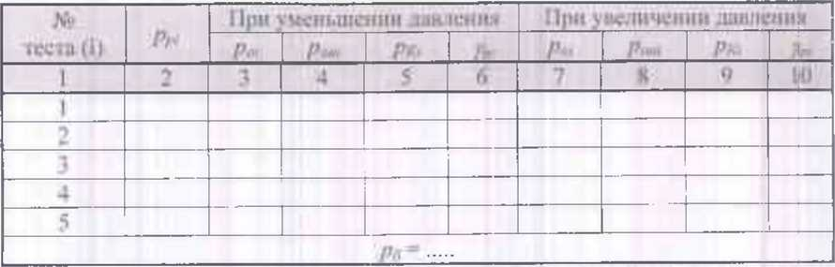

***Примечание* ii*44«iiiih** р. можно не «шмлиггк. если ■ Комплекс м райочнЛ «талон давлсши итмсплот ияленж eilHiio **uium**

1. Результаты контроля абсолютной погрешности измерительных каналов **температуры газа**

Выходные данные и результаты поверки измерительных каналов температуры газа приведены в таблице 6

Таблица 6

|  |  |  |  |  |  |
| --- | --- | --- | --- | --- | --- |
| **N? теста (i)** |  | •( |  | . ч |  |
| **1** |  |  |  |  |  |
| **Î** |  |  |  |  |  |
|  |  |  |  |  |  |
|  |  |  |  |  |  |

1. Режимы контроля основной относительной погрешности Комплекса при преобразовании входных величин и вычислении **расхода** и **объема** газа приведены в таблице

7.1.

Таблица 7.1

|  |  |  |  |  |  |  |  |  |
| --- | --- | --- | --- | --- | --- | --- | --- | --- |
| № режима | Давление газа, по п.6.2 таблицы 1 | | | Температура газа. °C | | | Плотность I аза при стандартных условиях, кг/м3 | |
| № теста (i) в табл.5 | 'Тестовые значения | | № теста (i) в табл.6 | Тестовые значения | | Условные обозначе- ния | Значения |
| *Poi* | *Рк,* | *'oi* | *(Ki* |
| 1 | 2 | 3 | 4 | 5 | 6 | 7 | 8 | 9 |
| 1 | 5 |  |  | 1 |  |  | *Pc. nicix* |  |
| 2 | 1 |  |  | 3 |  |  | *(Р пин* |  |
| 3 | 3 |  |  | 2 |  |  | *Рс W* |  |

*Примечание.*

1. В столбце 2 указан источник данных для заполнения столбцов 3 и 4.
2. В столбце 5 указан источник данных для заполнения столбцов 6 и 7.
3. Данные столбца 9 должны отвечать данным приведенным в таблице. 2.
4. Значения Хаи Ху во всех режимах должны отвечать данным приведенным в таблице 2.

10.1 Результаты контроля основной относительной погрешности Комплекса при преобразовании входных величин и вычисления **расхода газа** для Комплексов исполнения 1.

10.2. Выходные данные и результаты поверки Комплекса приведены в таблицах 7.2.1 -

7.2.3.

Таблица 7.2.1

|  |  |  |  |  |  |
| --- | --- | --- | --- | --- | --- |
| При измерении расхода газа в режиме 1 | | | | | |
| № теста (i) | *АР».* | *ApKi* | *qpt,* м3/Г0Д | *qxi,* м3/год | *&hi, %* |
| 1 | 2 | 3 | 4 | 5 | 6 |
| 1 |  |  |  |  |  |
| 2 |  |  |  |  |  |
| 3 |  |  |  |  |  |

Таблица 7.2.2

При измерении расхода газа в режиме 2 ——— п -I

|  |  |  |  |  |  |
| --- | --- | --- | --- | --- | --- |
| № теста (i) | *Лро,* |  | *qpi,* | *qKi,* м /год |  |
| 1 | 2 | *3* | 4 | 5 | 6 |
| 1 |  |  |  |  |  |
| 2 |  |  |  |  |  |
| 3 |  |  |  |  |  |

Приложение А (окончание)

Таблица 7.2.3

|  |  |  |  |  |
| --- | --- | --- | --- | --- |
| При измерении расхода газа в режиме 3 | | | | |
| № теста (i) |  | I *Чрь* м5/год | *Цю,* м^/год | *'/о* |
| 1 | 2 | 4 | 5 | *6* |
| 1 |  |  |  |  |
| 2 | |  |  |  |
| 2 |  |  |  |  |

1. Результат контроля основной относительной погрешности Комплекса исполнения при преобразовании входных величии и вычислении **объема газа** приведено в таблице 8.1.

Таблица 8.1

|  |  |
| --- | --- |
| Характеристика | Значение |
| *Von,* м3 |  |
| *Уфа,* м3 |  |
| *VcK,* м3 |  |
| *Vcp,* м3 |  |
| *8vc %* |  |

1. Результаты контроля основной относительной погрешнос ти Комплекса исполнения 2 при преобразовании входных величин и вычислении **объема** газа приведено в таблице 8.2 Таблица 8.2

При измерении объема газа

|  |  |  |  |  |  |  |  |  |  |
| --- | --- | --- | --- | --- | --- | --- | --- | --- | --- |
| № режиму | *Ni* | Расчетные значения | | | | Показание Комплекса | | Поп | >ешность |
| J *pptt* М |  |  | *^СрЬ* М | Сд, | мл | с |  |
| 1 | 2 | 3 | 4 | 5 | 6 | 7 | 8 | 1 9 | |
| 1 |  |  |  |  |  |  |  |  | |
| 2 |  |  |  |  |  |  |  |  | |
| 3 |  |  |  |  |  |  |  |  | |

12. **Вывод -** Комплекс *пригоден (или непригоден )* к применению в составе узла коммерческого учета природного газа.

Поверитель;

20 г.

( Ф.И.О., должность, подпись )

УСЛОВНЫЕ ХАРАКТЕРИСТИКИ

Характеристики стандартной диафрагмы, которые используют при первичной поверке Комплекса исполнения 1 и характеристики счетчика газа Комплекса исполнения 2, если эти характеристики отсутствуют в заказной спецификации на Комплекс, в зависимости количества трубопроводов приведено соответственно в таблицах 1 и 2.

О'

Таблица

|  |  |  |  |  |
| --- | --- | --- | --- | --- |
| Наименование характерно!ики | Значение по трубопроводами | | | |
| первый | второй | третий | |
| 1. Характеристики трубопровода | | | | |
| 1.1. Внутренний диаметр трубопровода при температуре 20 °C, мм | 51 | 210 | 500 | |
| 1.2. Абсолютная эквивалентная шероховатость стенок трубопровода, мм | 0.2 | 0,2 |  | 0.2 |
| 1.3. Материал | Ст. 20 | Ст. 20 |  | Ст. 20 |
| 2. Характеристики диафрагмы | | | |  |
| 2.1. Диаметр отверстия диафрагмы при температуре  20 °C, мм | 13 | 100 |  | 350 |
| 2.2. Материал | Ст.12Х18Н9Т | Ст. I2X18H10T | Ст. I2X18H9T | |
| 2.3. Начальный радиус кромки, мм | 0,04 | 0,06 | 0,04 | |
| 2.4. Межповерочный интервал, год | 1,0 | 0,5 | 2,0 | |

**Габлиии 2**

|  |  |  |  |  |
| --- | --- | --- | --- | --- |
| Наименование характеристики | По трубопроводам | | | |
| первый | второй |  | третий |
| 1. Количество импульсов счетчика на 1м’ газу, имп/мА | 1,0 | 10 | **>—** | _2J_J |

Харакгерметики природного газа, которые используют при первичной поверке Комплекса исполнения 1 и Комплекса исполнения 2, если эти характеристики отсутствуют в заказной спецификации па Комплекс, приведены в таблице 3.

Таблица 3

|  |  |
| --- | --- |
| Характеристики природного газа | Числовое значение |
| 1. Минимальное значение давления газа (с учетом пп.6.2 и 6.4 табл.1) | 0,2-/ |
| 2. Максимальное значение давления газа (с учетом пп.6.2 и 6.4 табл.1) |  |
| 3. Минимальное значение температуры газа, °C | -20.0 |
| 4. Максимальное значение температуры газа, °C | 50,0 |
| 5. Минимальное значение плотности газа при стандартных условиях, кг/м'’ | 0,67 |
| 6. Максимальное значение плотности газа при стандартных условиях, кг/м’ | 0,77 |
| 7. Среднее значение молярной доли азота в газе % | 2,0 |
| 8. Среднее значение молярной доли диоксида углерода в газе % | 1,0 |
| 9. Метод расчета коэффициента сжатия газа | NX 19мод. |

Приложение В

Количество значащих цифр, которые учитываются при регистрации результатов измерении в зависимости от погрешности измерений и первой значащей цифры этих результатов

|  |  |  |  |  |  |  |  |  |  |
| --- | --- | --- | --- | --- | --- | --- | --- | --- | --- |
| **Погрешность**  **Измерения S%** |  | **1ервая значащая цифра числа результата измерения** | | | | | | | **,А** |
| **1** | **2** | **3** | **4** | **5** | **6** | **7** | **8** | **9** |
| **0,025** | 5 | 5 | 4 | 4 | 4 | 4 | 4 | 4 | 4 |
| **0,050** | 5 | 4 | 4 | 4 | 4 | 4 | 4 | 4 | 4 |
| **0,075** | 4 | 4 | 4 | 4 | 4 | 4 | 4 | 3 | 3 |
| **0,100** | 4 | 4 | 4 | 4 | 4 | 3 | 3 | 3 | 3 |
| **0,150** | 4 | 4 | 4 | 3 | 3 | 3 | 3 | 3 | 3 |
| **0,200** | 4 | 4 | 3 | 3 | 3 | 3 | 3 | 3 | 3 |
| **0,250** | 4 | 4 | 3 | 3 | 3 | 3 | 3 | з | 3 |
| **0,300** | 4 | 3 | 3 | 3 | 3 | 3 | 3 | з | 3 |
| **0,400** | 4 | 3 | 3 | 3 | 3 | ***-У*** | 3 | з | 3 |
| **0,500** | 4 | 3 | 3 | 3 | 3 | 3 | 3 | з | 3 1 |
| **0,700** | 3 | з | 3 | 3 | 3 | 3 | 3 | *2* | 2 |
| **1,000** | 3 | 3 | 3 | 3 | 3 | 2 | 2 | *2* | 2 |

Таблица рассчитана по формуле N = Lg [500/(3A-S)J

где N - количество значащих цифр (результат расчета по формуле, округленный к целому числу);

А - первая значащая цифра числа;

S - относительная погрешность измерения %

Приложение Г

(обязательно)

СХЕМА СТЕНДА  
для поверки Комплексов измерительных  
исполнения 1

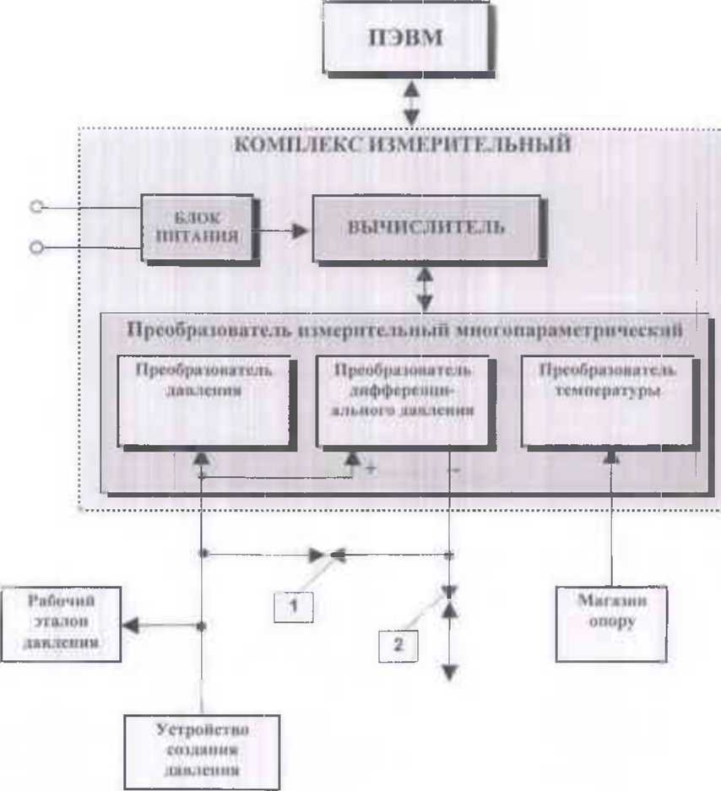

вентиль 1 открыт

вентиль 2 вакрыт

При поверке преобразователя измерительного давления:

При поверке преобразователя измерительного дифференциального давления: вентиль! закрыт вентиль 2 открьп

СХЕМА СТЕНДА  
для поверки Комплексов измерительных  
исполнения 1

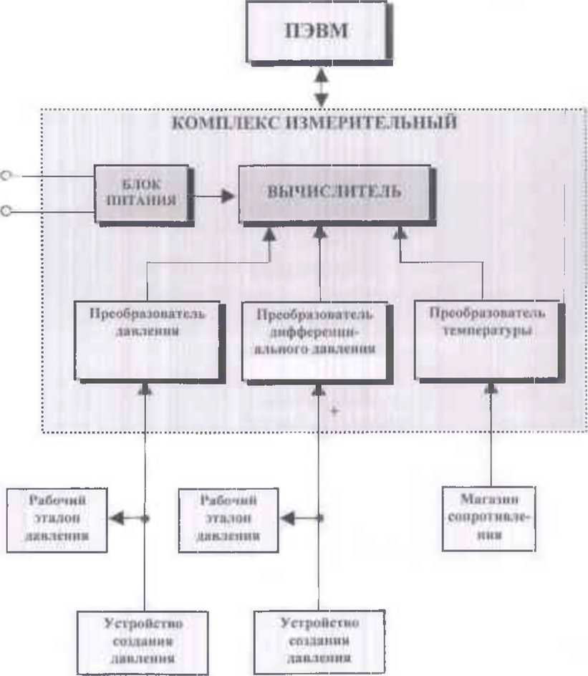

СХЕМА СТЕНДА  
для поверки Комплексов измерительных  
исполнения 2

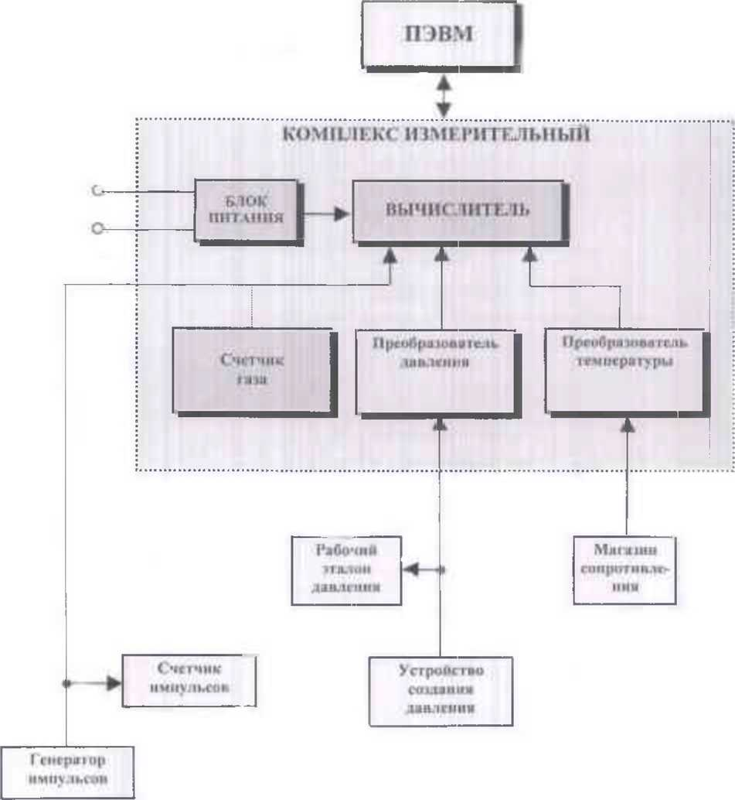

СХЕМА СТЕНДА  
для поверки Комплексов измерительных  
исполнения 1

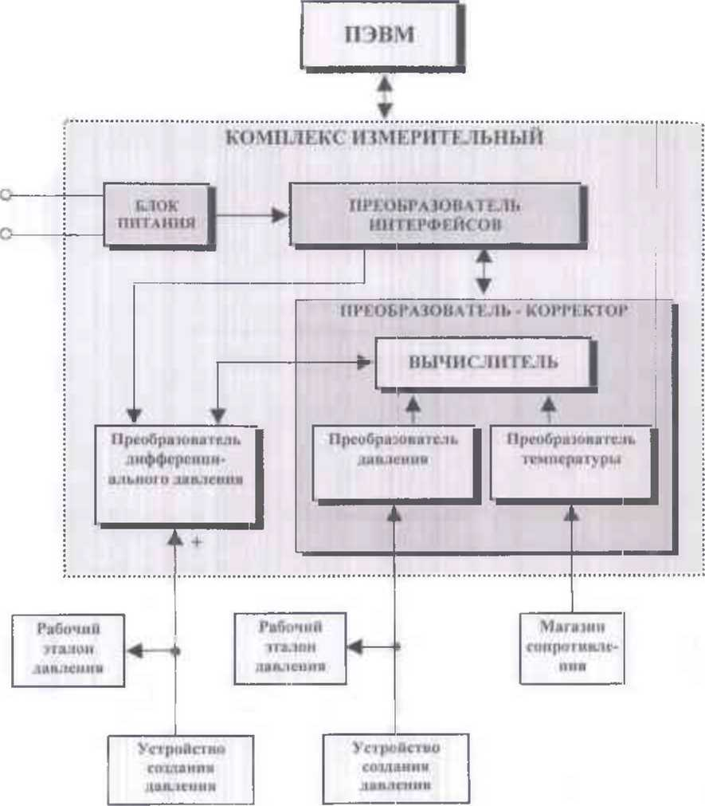

СХЕМА СТЕНДА  
для поверки Комплексов измерительных  
исполнения 2

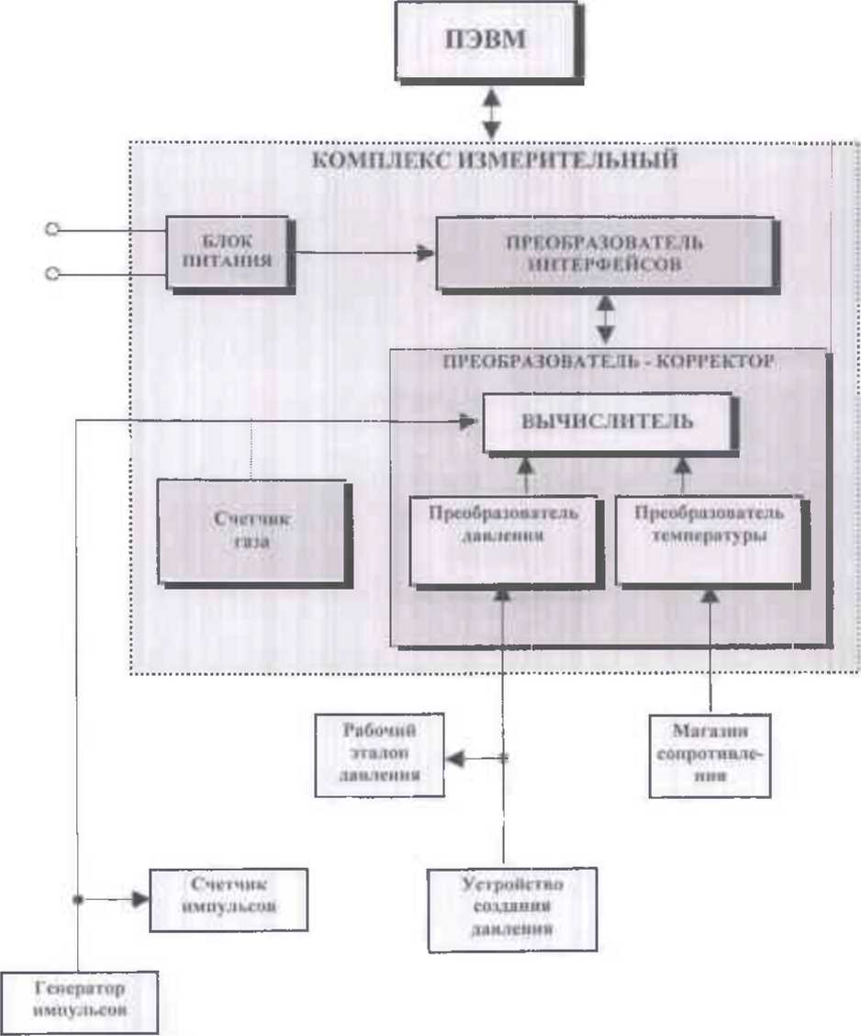

Основные модификации Комплексов

Д. 1 Ниже приведены обозначения соответствии с техническими условиями модификаций комплексов «ФЛОУТЭК-ТМ» в ТУ У 33.3-22192141-003-2001 КОМПЛЕКСЫ

ИЗМЕРИТЕЛЬНО-УПРАВЛЯЮШИЕ «ФЛОУТЭК-ТМ»

Обозначение Комплекса

**X, XX** или **XXX -** количество символов соответствует количеству трубопро­водов. для которых Комплекс выполняет измерение текущих параметров. При этом тип устройства, которое установлено на трубопроводе для измере­ния расхода или объема:

**Х=1** - расходомерное устройство со стандартной диафрагмой

**Х=2 -** расходомерное устройство на осредняющей напорной трубке

**Х=3 -** счетчик (ротационный, турбинный или другой)

**Х=4 -** расходомер (ультразвуковой, вихревый. кориолисовый или другой) Типы измерительных преобразователей температуры, абсолютного (избыточн оi-о) и дифференциального давления, которые используются для измерения температуры и давления на одном (Y), двух (YY) или трех (YYY) трубопроводах: **Y-1 -** комплект цифровых и/или аналоговых преобразователей

**¥=2 -** цифровой многопарамстричсский преобразователь

**Y=3 -** преобразователь-корректор ПК-1 цифрового миникомплекса с преобразова­телями температуры, абсолютного (избыточного) и дифференциального

давления

**Y=4 -** преобразователь-корректор НК-2 цифрового миникомплекса с преобразователями температуры и абсолютного (избыточного) давления

**Y=5 -** преобразователь-корректор ПК-4 цифрового миникомплскса с преобразова­телями темпера гуры, абсолютного (избыточного) и дифференциального давления и автономным электропитанием (микропотребляющий)

**Y=6 -** преобразователь-корректор ПК-3 цифрового миникомплекса с преобразова­телями температуры и абсолютного (избыточного) давления и автономным электропитанием (микропотрсбляющий)

**Т -** при отсутствии в составе Комплекса измерительных преобразователей давления (использование «температурного корректора») и переведены параметрыа «Давление» на

постоянную константу

**Д -** при наличии дискретного выхода для вывода информации по физическому каналу |;вязи

**Примечание.**

В соответствии с этой инструкцией исполнение 1 Комплекса отвечает модификациям комплексов «ФЛОУТЭК-ТМ» в которых Х=1 или Х=2, а исполнение 2 Комплексов отвечает модификациям комплексов «ФЛОУТЭК-ТМ» в которых Х=3 или Х=4.

Д.2 Ниже приведены обозначения модификаций комплексов «ФЛОУТЭК» в соответствии с техническими условиями ТУ У 22855149.001-97 КОМПЛЕКСЫ ИЗМЕРИТЕЛЬНЫЕ «ФЛОУТЭК»

* модификации I, 2 и 3 комплексов "ФЛОУТЭК" в соответствии с ТУ У 22855149.00l-9v отвечают исполнению 1 Комплексов согласно этой инструкции;
* модификация 4 комплексов "ФЛОУТЭК" в соответствии с ТУ У 22855149.001-97 отвечает исполнению 2 Комплексов согласно этой инструкции.

Д.З Ниже приведены обозначения модификаций комплексов «ФЛОУКОР» в соответствии с техническими условиями ТУ У 25068140.001-99 КОМПЛЕКСЫ ИЗМЕРИТЕЛЬНЫЕ «ФЛОУКОР»

* модификация 1 комплекса "ФЛОУКОР" в соответствии с ТУ У 25068140.001-99 отвечает исполнению I Комплексов согласно этой инструкции;
* модификация 2 комплексов "ФЛОУКОР" в соответствии с ТУ У 25068140.001-99 отвечает исполнению 2 Комплексов согласно этой инструкции

NML MPU 290/03:2012

Elementele naționale ale prezentei norme de metrologie legală au fost elaborate de Institutul Național de Standardizare și Metrologie.

Modificări după publicare:

|  |  |  |
| --- | --- | --- |
| Indicativul modificării | Buletinul de standardizare nr./an | Punctele modificate |
|  |  |  |

Director general al INSM

Vitalie Dragancea

Violina Rîbacova

Constantin Bordianu

Șef serviciu metrologie legală

Șef serviciu metrologie aplicată

1. Границы допуст имой основной относительной погрешности Комплексов выполнения 1 при измерениях расхода (5чк) и объема (бук) газа в процентах приведены в таблице 3.1.